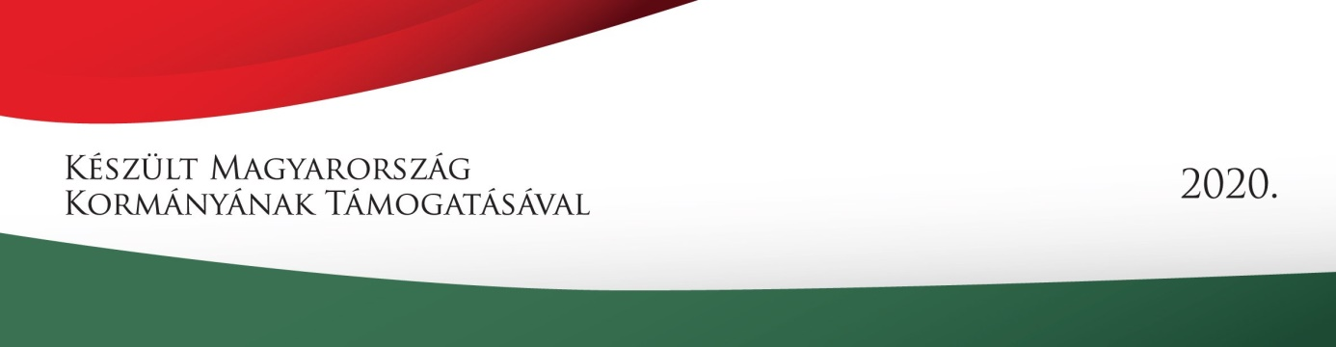

NEMZ-N-20-0184 azonosítószámú 528 000 Ft támogatás,
német nemzetiségi táborok megvalósítására

A kiírásnak megfelelően német nemzetiségi tematikájú és közösségi célú tábor megszervezésére került sor iskolánkban 2020.09.7-től 11-ig. A 15 tanulót vett részt a táborban. Jelen tábor tematikája a sváb gasztronómia, illetve a mi helyi gasztronómiai életünk megismerése volt. A német nemzetiségi népismeret, mint tantárgy, minden évfolyamon kiemelt figyelmet fordít erre a témára.
A hétfői projektindító nap megbeszéléssel kezdődött. Tanulóink tájékoztatást kaptak az előttük álló programokról. Feltérképezték a Nivegy-völgy –lakóhelyük- gasztroéletét.
Kedden egész napos kiránduláson vettek rész Budapesten.
A délelőtt folyamán meglátogatták a híres pesti Gerbaudet cukrászdát, melyet Kugler Henrik soproni német cukrászdinasztia tagja alapított és emelt világhírűvé. A délután szabadidős tevékenységgel telt.
Szerdán egy több mint kétszáz éve Balatoncsicsó területén élő és dolgozó család pincészetébe és borászatába látogattak. A család több évtizede foglalkozik a szőlőtermesztés borkészítés mellett
disznóvágással is. A téli időszakban heti rendszerességgel tartanak bemutatót saját birtokukon. Tanulóinkat is beavatták a sváb Schweineschlacht titkaiba, majd hideg disznótoros ételkóstolóval és musttal vendégelték meg őket.
Csütörtökön egy másik helyi családi vendéglátóhelyre látogattak, ahol az előző nap folytatásaként ezúttal meleg disznótorost, sült kolbászt, hurkát, burgonyát kóstolhattak.
A pénteki napon egy szintén helyi fogadóban ismerkedhettek meg a sült csülök-parázsburgonya-párolt –töpörtyűs káposzta ízeivel tanulóink.

